

SEMINAR SEKOLAH PASCASARJANA

INSTITUT PERTANIAN BOGOR

Nama | : | Indah Puspitasari
NRP | : | G6501221024
Program Studi | : | Ilmu Komputer
Judul Penelitian | : | Prediksi Potensi Senyawa pada Daun Kemuning sebagai Anti-Obesitas Menggunakan Multi-Network Clustering
Pembimbing | : | - Prof. Dr. Eng. Wisnu Ananta Kusuma, S.T., M.T.  - Dr. Toto Haryanto, S.Kom, M.Si
Kelompok | : | Ilmu Keteknikan dan Teknologi Informasi
Hari / Tanggal | :
Waktu | :
Tempat | :

PREDIKSI POTENSI SENYAWA PADA DAUN KEMUNING SEBAGAI
ANTI-OBESITAS MENGGUNAKAN MULTI-NETWORK CLUSTERING
(Prediction of Potential Compounds from Murraya paniculata Leaves as Anti-Obesity Agents Using Multi-Network Clustering)

Indah Puspitasari, Wisnu Ananta Kusuma, Toto Haryanto

Abstract
Murraya paniculata has shown potential as a natural source of bioactive compounds for anti-obesity drug development. This study aims to predict the potential anti-obesity targets and active compounds from kemuning leaves using the Multi-Network Clustering (MNC) approach. The MNC approach integrates three biological networks: protein–protein interactions (PPI), domain–domain interactions (DDI), and protein–domain associations (PDA). Bioactive compounds were obtained from public databases and literature, and their bioavailability was evaluated using SwissADME. Compound–target protein interactions were predicted based on SMILES structures using SuperPred. Meanwhile, obesity-related proteins were collected from disease databases such as UniProt and OMIM. These two protein groups were integrated using the MNC model to identify potential interactions between kemuning compounds and obesity-associated targets. The integration resulted in 132 PPI interactions, 258 domain–domain interactions, and 209 domain–protein associations involving 184 target proteins. Clustering using the MNC algorithm produced several biologically relevant modules enriched in obesity-related pathways. Evaluation using geometric accuracy, FRAC, and hypergeometric P-value indicated that the domain-integrated networks yielded better biological relevance and clustering quality compared to domain-free networks. These findings highlight key protein targets and functional domains associated with obesity, and demonstrate that incorporating domain information enhances the predictive reliability of compound–target interactions in network-based drug discovery

Keywords: anti-obesity, domain-domain interaction, geometric accuracy, murraya paniculata, multi-network clustering

PENDAHULUAN
Obesitas merupakan salah satu masalah kesehatan global yang kompleks, dengan prevalensi yang terus meningkat secara signifikan dalam beberapa dekade terakhir. Kondisi ini ditandai oleh akumulasi lemak berlebih dalam tubuh yang berkontribusi terhadap berbagai penyakit kronis, seperti diabetes melitus, kanker, dan osteoartritis (Wharton et al. 2020), serta gangguan kesehatan mental seperti kecemasan dan depresi (Lavallee et al. 2021). Obesitas juga dikaitkan dengan penurunan harapan hidup dan peningkatan kerentanan terhadap penyakit menular (Muscogiuri et al. 2021), hingga akhirnya dikategorikan sebagai pandemi global oleh berbagai organisasi kesehatan dunia (Hancková dan Betáková 2022). Di Indonesia, dampak obesitas semakin nyata, dengan peningkatan proporsi kematian dari 2,5% pada tahun 1990 menjadi 8,4% pada tahun 2019 (Dai et al. 2020).
Penanganan obesitas umumnya dilakukan melalui pendekatan farmakologis dengan penggunaan obat-obatan sintetis. Namun, efektivitas pendekatan ini sering kali terbatas karena munculnya efek samping yang tidak diinginkan, tingginya biaya, serta rendahnya efektivitas jangka panjang (Ahmad et al. 2021; Müller et al. 2022). Oleh karena itu, diperlukan alternatif terapi yang lebih aman, efektif, dan terjangkau. Salah satu strategi yang menjanjikan adalah eksplorasi senyawa bioaktif dari tanaman obat tradisional. Murraya paniculata (kemuning) merupakan salah satu tanaman yang telah dilaporkan memiliki potensi anti-obesitas melalui peningkatan proses lipolisis dan metabolisme lemak dalam tubuh (Suwandi et al. 2023). Namun demikian, mekanisme farmakologis dan target molekuler dari senyawa aktif dalam daun kemuning masih belum sepenuhnya dipahami (Rajan et al. 2020).
Dalam konteks bioinformatika dan farmakologi sistem, pendekatan berbasis jaringan interaksi protein-protein (PPI) telah banyak digunakan untuk memprediksi keterkaitan antara senyawa aktif dan target protein pada berbagai penyakit, termasuk obesitas. Studi oleh Fatriani et al. (2024) menunjukkan bahwa analisis PPI mampu mengidentifikasi protein penting dalam metabolisme obesitas, seperti PPARG, PPARGC1A, dan EP300, melalui metode centrality measures dan Skyline Query. Namun, pendekatan PPI memiliki sejumlah keterbatasan, seperti kurangnya kelengkapan data, sifat jaringan yang statis, serta keterbatasan dalam merepresentasikan dinamika biologis (Dilmaghani et al. 2022; Zhan et al. 2023). Sebagai solusi atas keterbatasan tersebut, pendekatan berbasis interaksi domain-domain (DDI) dan asosiasi protein-domain (PDA) dinilai lebih informatif, mengingat domain merupakan unit struktural dan fungsional terkecil dari protein. Integrasi data DDI dan PDA mampu memberikan gambaran mekanistik yang lebih stabil dan spesifik. Studi Alborzi et al. (2021) menunjukkan bahwa pemanfaatan DDI dapat mengungkap pasangan protein yang relevan secara biologis, sementara Gómez Borrego dan Torrent Burgas (2022) serta Ibtehaz et al. (2023) menegaskan keunggulan pendekatan berbasis domain dalam memprediksi fungsi protein.
Dengan tersedianya data publik yang mendukung integrasi PPI, DDI, dan PDA, pendekatan Multi-Network Clustering (MNC) menjadi sangat relevan untuk diterapkan dalam studi prediktif. Pendekatan ini memungkinkan pembentukan jaringan interaksi yang lebih kontekstual, serta berpotensi meningkatkan akurasi prediksi target protein (Murgas et al. 2022). Oleh karena itu, penelitian ini memanfaatkan MNC untuk memahami mekanisme molekuler obesitas dan mengeksplorasi potensi senyawa aktif daun kemuning sebagai kandidat terapi anti-obesitas.

METODE PENELITIAN
Tahapan Penelitian
Penelitian ini dilaksanakan secara sistematis, dimulai dari akuisisi dan praproses data senyawa aktif, target protein, serta interaksi biologis (PPI, DDI, PDA). Tahap selanjutnya adalah konstruksi jaringan dan prediksi menggunakan pendekatan Multi-Network Clustering (MNC), hingga evaluasi terhadap hasil akhir. Tahapan lengkap penelitian ini disajikan pada Gambar 1.
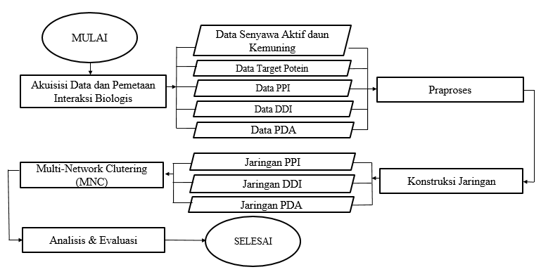

Gambar 1. Tahapan Penelitian

Akuisi Data dan Pemetaan Interaksi Biologis
Tahap ini bertujuan memperoleh data biologis yang menjadi dasar konstruksi jaringan interaksi. Data yang dikumpulkan meliputi senyawa aktif, target protein, serta serta interaksi biologis berupa protein-protein interaction (PPI), domain-domain interaction (DDI), dan protein-domain association (PDA).
Data Senyawa Aktif
Sebanyak 16 senyawa aktif daun kemuning (Murraya paniculata) diidentifikasi berdasarkan hasil analisis LC-MS yang dilaporkan oleh Fatriani et al. (2024). Struktur kimia dari masing-masing senyawa diverifikasi melalui basis data PubChem. Dari keseluruhan senyawa tersebut, sebanyak 14 senyawa ditemukan dalam database PubChem beserta informasi Chemical ID (CID), Simplified Molecular Input Line Entry System (SMILES), rumus molekul, massa molekul, dan nama IUPAC. Salah satu senyawa, yaitu ((+/–)-limonene), hanya tersedia dalam bentuk campuran rasemat akibat keterbatasan metode LC-MS yang tidak menggunakan kolom kiral, sehingga tidak mampu membedakan isomer optik. Oleh karena itu, struktur umum limonene (CID: 22311) digunakan sebagai representasi (Xu et al., 2017). Satu senyawa lainnya tidak ditemukan di PubChem dan strukturnya ditentukan secara manual melalui layanan CACTUS (https://cactus.nci.nih.gov/chemical/structure). Dari total 16 senyawa aktif hasil identifikasi, sebanyak 13 senyawa memiliki nilai bioavailability score ≥ 0,55, sehingga dipertimbangkan sebagai kandidat dengan potensi ketersediaan sistemik yang cukup setelah pemberian oral. Meskipun sebagian dari senyawa tersebut menunjukkan nilai GI absorption yang rendah, senyawa tetap dipertimbangkan dalam tahap analisis lanjutan mengingat potensi farmakologisnya (Daina et al., 2017).
Data Target Protein

Praproses

Deep learning pendekatan transfer learning, Evaluasi dan Seleksi Model
Dataset seperti data pelatihan dan data prediksi antara peptide dan protein kanker. Pendekatan pertama menggunakan ekstraksi fitur protein deskriptor (PSSM, AAS, ID, dan PP) yang digunakan sebagai input pada model pretrained CAMP-TL (Lei et al. 2021). Model di-fine-tune dengan memodifikasi bagian dense layer akhir agar sesuai dengan data target, sehingga dapat belajar mengenali pola interaksi baru.

Pendekatan kedua menggunakan embedding ProtT5 berbasis arsitektur transformer sebagai representasi fitur input pada model SAE-DNN dan TabNet. Proses pelatihan melibatkan pencarian hyperparameter terbaik menggunakan teknik grid search. Evaluasi performa model dilakukan menggunakan metrik accuracy, precision, recall, F1-score, dan ROC-AUC. Model dengan nilai AUC tertinggi dipilih sebagai model terbaik dan digunakan untuk memprediksi interaksi antara peptida calloselasma rhodostoma dan protein kanker.

Prediksi Peptida Ular C. rhodostoma dan Protein Kanker
Model terbaik digunakan untuk memprediksi interaksi antara peptida Calloselasma rhodostoma dan protein kanker. Hasil prediksi dianalisis berdasarkan skor probabilitas (≥ 0,95) dan nilai p-value terhadap distribusi skor prediksi (Bozhilova et al. 2019). Pasangan peptida–protein dengan p-value < 0,05 dianggap signifikan berinteraksi dan diprioritaskan sebagai kandidat target interaksi (Boniolo et al. 2023). Langkah ini dilakukan untuk mempersempit ruang pencarian target terapi peptida secara lebih efisien dan akurat.

HASIL DAN PEMBAHASAN
Persiapan Dataset
Dataset interaksi peptida–protein dibentuk dengan mengintegrasikan data dari RCSB PDB, UniProt, dan DrugBank. Setelah akuisisi, dilakukan penyaringan panjang sekuens pada tahap praproses, dengan hanya mempertahankan peptida ≤ 50 residu sesuai batas biologis umum pada peptida terapi (Wang et al. 2022) dan protein 50–1500 residu protein dipilih berdasarkan ID dari UniProt (Lei et al. 2021), sementara peptida obat diambil dari DrugBank. Identifikasi interaksi positif dilakukan menggunakan Protein-Ligand Interaction Profiler (PLIP), menghasilkan 3.470 pasangan interaksi positif yang terdiri dari 2.771 peptida unik dan 895 protein kanker. Dalam membentuk dataset klasifikasi seimbang, interaksi negatif dihasilkan melalui random sampling dengan rasio 1:1 terhadap data positif, sehingga total diperoleh 6.940 pasangan data pelatihan. Sebagai tahap prediksi akhir, digunakan 145 peptida ular calloselasma rhodostoma dari hasil penelitian laboratorium UGM yang kemudian dipasangkan dengan 895 protein kanker, membentuk 129.775 pasangan untuk prediksi interaksi baru.
Feature Engineering
Ekstraksi fitur dilakukan untuk merepresentasikan pasangan peptida dan protein dalam bentuk numerik berdimensi tetap sebagai input model deep learning. Dua pendekatan digunakan, yaitu protein deskriptor dan ProtT5. Pendekatan pertama menggunakan empat jenis fitur, yaitu PSSM, AAS, ID, dan PP, dengan total 8.550 fitur, panjang sekuens bervariasi, dilakukan padding pada hasil ekstraksi fitur agar panjang peptida seragam menjadi 50 residu dan protein menjadi 1500 residu. Padding ini dilakukan tanpa mengubah sekuens asli memastikan dimensi input tetap dan sesuai untuk model deep learning. Pendekatan kedua menggunakan ProtT5, yaitu pre-trained protein language model, yang menghasilkan embedding berdimensi 2048 (1024 untuk peptida dan 1024 untuk protein).
Pemodelan Deep Learning, Evaluasi dan Seleksi Model
Pemodelan deep learning dilakukan dengan pendekatan transfer learning menggunakan arsitektur CAMP, SAE-DNN, dan TabNet. Model dilatih dengan validasi silang 5-fold. Proses pelatihan mencakup tuning hyperparameter menggunakan metode grid search untuk memperoleh kombinasi parameter optimal. Evaluasi performa model dilakukan berdasarkan metrik akurasi, presisi, recall, F1-score, dan ROC-AUC. Berdasarkan Gambar 2 hasil evaluasi menunjukkan bahwa SAE-DNN dengan fitur ProtT5 memberikan performa terbaik (akurasi 0,7749; ROC-AUC 0,8538), diikuti oleh CAMP-TL (akurasi 0,6754; ROC-AUC 0,7300), dan CAMP from scratch (akurasi 0,5292; ROC-AUC 0,5775). Dari segi efisiensi waktu, CAMP-TL hanya membutuhkan 16 menit 42 detik, jauh lebih cepat dibandingkan CAMP from scratch yang memerlukan 22 jam 41 menit. SAE-DNN selesai dalam 15 menit 58 detik, sedangkan TabNet membutuhkan waktu 2 jam 12 menit. Perbedaan ini menunjukkan bahwa transfer learning tidak hanya meningkatkan akurasi, tetapi juga secara signifikan mempercepat proses pelatihan model. Keunggulan performa pada model berbasis ProtT5 menunjukan efektivitas representasi kontekstual yang dihasilkan oleh model berbasis transformer.
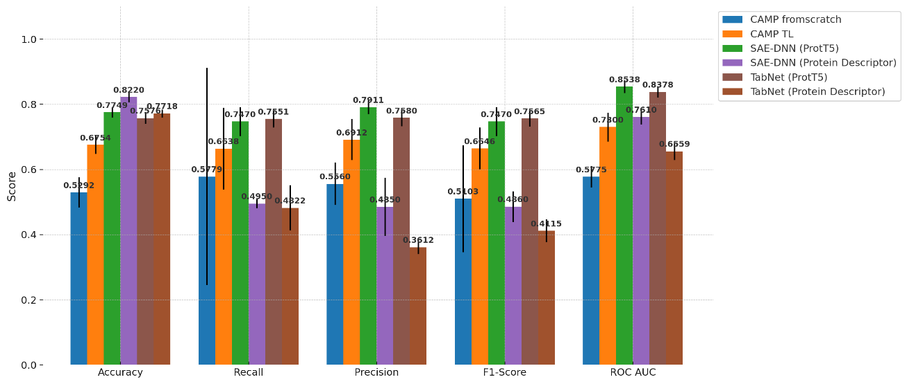
^{a.} diambil dari penelitian (Kusuma et al. 2023). ^{b.} diambil dari penelitian (Pradana et al. 2024).
Gambar 2. Metriks evaluasi selama pelatihan model.
Fitur deskriptor konvensional seperti PSSM, AAS, ID, dan PP hanya menghitung karakteristik lokal atau frekuensi residu, tanpa mempertimbangkan urutan atau konteks biologis. Sebaliknya, ProtT5 sebagai model transformer yang dilatih pada jutaan sekuens protein mampu menangkap hubungan semantik antar residu, sehingga residu yang sama dapat memiliki makna berbeda tergantung posisinya dalam sekuens. Representasi ini lebih kaya dan adaptif, mirip cara memahami makna kata dalam kalimat. Meskipun menggunakan arsitektur model yang sama (SAE-DNN), perbedaan kualitas fitur yang menjadi kontribusi utama dalam peningkatan performa prediksi interaksi peptida–protein.

Prediksi Peptida Ular C. rhodostoma dan Protein Kanker
Berdasarkan hasil evaluasi model, SAE-DNN dipilih sebagai model terbaik karena menunjukkan performa paling unggul dalam hal akurasi dan area under curve (AUC) dibandingkan model lainnya. Model ini memanfaatkan representasi fitur embedding ProtT5 yang mampu menangkap informasi sekuensial dan kontekstual dari masing-masing pasangan peptida dan protein target. Kemampuan ini memungkinkan model untuk mengenali pola interaksi kompleks yang tidak hanya bergantung pada urutan asam amino, tetapi juga konteks biologis dari molekul tersebut. Dengan pendekatan ini, SAE-DNN berhasil membedakan pasangan yang berpotensi berinteraksi secara biologis secara lebih akurat.
Berdasarkan hasil prediksi terhadap data pasangan peptida dan protein kanker, diperoleh sebanyak 498 interaksi yang signifikan dengan nilai probabilitas ≥ 0,95 dan p-value < 0,05. Interaksi ini melibatkan 45 peptida unik dari bisa ular Calloselasma rhodostoma dan 105 protein kanker unik. Lima protein yang memiliki jumlah interaksi terbanyak dengan peptida adalah TRBC2 (27 peptida), CD274 (22 peptida), HIF1AN (21 peptida), PCSK9 (19 peptida), dan PLAU (16 peptida). Protein-protein ini diketahui berperan penting dalam berbagai jalur kanker, termasuk respons imun tumor, proses angiogenesis, serta regulasi metabolisme dan hipoksia. Temuan ini memperkuat potensi biologis peptida bisa ular sebagai kandidat agen terapeutik baru yang menjanjikan, khususnya untuk pengembangan obat kanker berbasis peptida secara in silico.
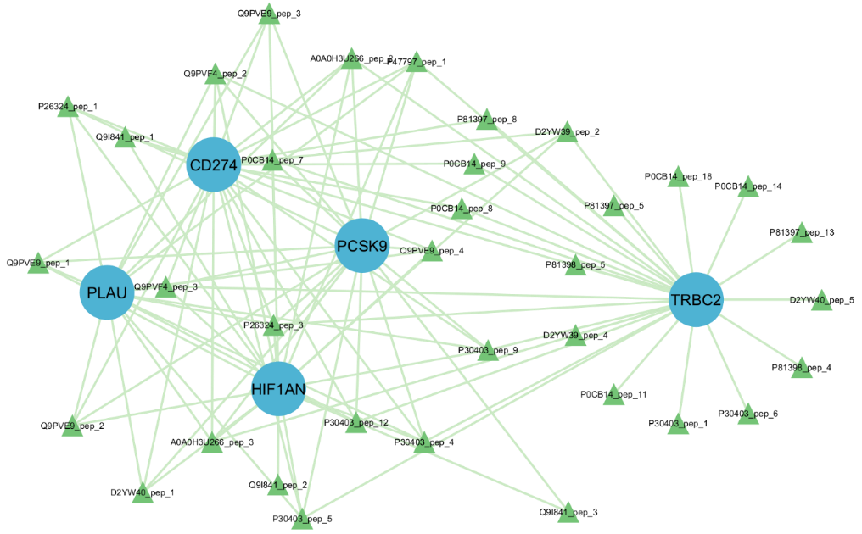
Gambar 3. Visualisasi lima protein kanker berpasangan dengan peptida C. rhodostoma
Gambar 3 menampilkan visualisasi jaringan interaksi antara lima protein kanker dengan jumlah interaksi peptida terbanyak, yaitu TRBC2, CD274, HIF1AN, PCSK9, dan PLAU. Sebanyak 35 peptida unik dari calloselasma rhodostoma diprediksi berinteraksi dengan kelima protein tersebut oleh model SAE-DNN. Sepuluh pasangan dengan nilai prediksi tertinggi ditampilkan pada Tabel 1.
Tabel 1. Sepuluh pasangan dengan nilai predicted probability tertinggi.
No | pdb_chain | Protein Ular | Symbol Protein | Protein Kanker | Predict  Probability
1. | P30403_pep_9 | Zinc metalloproteinase/disintegrin | PLAU | Urokinase-type plasminogen activator | 0,989805
2. | P30403_pep_9 | Zinc metalloproteinase/disintegrin | PCSK9 | Proprotein convertase subtilisin/kexin type 9 | 0,988754
3. | P0CB14_pep_7 | Snake venom metalloproteinase kistomin | HIF1AN | Hypoxia-inducible factor 1-alpha inhibitor | 0,988304
4. | P47797_pep_1 | Thrombin-like enzyme ancrod-2 | CD274 | Programmed cell death 1 ligand 1 | 0,988066
5. | P26324_pep_3 | Thrombin-like enzyme ancrod | TRBC2 | T cell receptor beta constant 2 | 0,987981
6. | P30403_pep_9 | Zinc metalloproteinase/disintegrin | HIF1AN | Hypoxia-inducible factor 1-alpha inhibitor | 0,987829
7. | P0CB14_pep_7 | Snake venom metalloproteinase kistomin | CD274 | Programmed cell death 1 ligand 1 | 0,987818
8. | P30403_pep_9 | Zinc metalloproteinase/disintegrin | CD274 | Programmed cell death 1 ligand 1 | 0,987612
9. | Q9I841_pep_1 | Snaclec rhodocytin subunit alpha | HIF1AN | Hypoxia-inducible factor 1-alpha inhibitor | 0,987105
10. | P26324_pep_1 | Thrombin-like enzyme ancrod | HIF1AN | Hypoxia-inducible factor 1-alpha inhibitor | 0,987023

KESIMPULAN DAN SARAN

Kesimpulan
Penelitian ini berhasil memanfaatkan pendekatan deep learning berbasis transfer learning untuk memprediksi interaksi antara peptida bisa ular calloselasma rhodostoma dan protein kanker. Dari empat model yang dikembangkan, SAE-DNN dengan representasi fitur embedding ProtT5 menunjukkan performa terbaik, dengan akurasi sebesar 0,7749 dan ROC-AUC sebesar 0,8538. Model ini berhasil mengidentifikasi 498 pasangan interaksi dengan probabilitas ≥ 0,95 dan p-value < 0,05, yang melibatkan 45 peptida unik dan 105 protein kanker, dengan lima protein target terbanyak yaitu TRBC2, CD274, HIF1AN, PCSK9, dan PLAU. Temuan ini menunjukkan bahwa transfer learning efektif dalam meningkatkan akurasi dan efisiensi prediksi, terutama pada data biologis yang kompleks. Selain itu, hasil penelitian ini memberikan kontribusi penting dalam eksplorasi kandidat peptida antikanker berbasis peptida alami, khususnya dari sumber biologis seperti bisa ular C. Rhodostoma, yang berpotensi dikembangkan lebih lanjut sebagai agen terapeutik dalam terapi kanker.

Saran

Penelitian selanjutnya disarankan untuk transfer learning melalui strategi tuning hyperparameter seperti grid search lanjutan atau random search, serta penerapan teknik progressive unfreezing dan learning rate scheduler. Selain itu, eksplorasi model pretrained alternatif seperti ESM-2, ProtBERT, atau AlphaFold embedding berpotensi memperkaya representasi fitur biologis. Setelah diperoleh model terbaik, pendekatan Active Transfer Learning dapat digunakan untuk memilih pasangan peptida–protein yang paling informatif dan signifikan untuk validasi lebih lanjut, sehingga meningkatkan efisiensi dan ketepatan proses prediksi.

DAFTAR PUSTAKA
Attique M, Farooq MS, Khelifi A, Abid A. 2020. Prediction of Therapeutic Peptides Using Machine Learning: Computational Models, Datasets, and Feature Encodings. IEEE Access. 8 August:148570–148594. doi:10.1109/ACCESS.2020.3015792.
Boniolo F, Hoffmann M, Roggendorf N, Tercan B, Baumbach J, Castro MAA, Robertson AG, Saur D, List M. 2023. SpongEffects: CeRNA modules offer patient-specific insights into the miRNA regulatory landscape. Bioinformatics. halaman : 5. doi:10.1093/bioinformatics/btad276.
Bozhilova L V., Whitmore A V., Wray J, Reinert G, Deane CM. 2019. Measuring rank robustness in scored protein interaction networks. BMC Bioinformatics. 20(1):1–14. doi:10.1186/s12859-019-3036-6.
Brown JS, Amend SR, Austin RH, Gatenby RA, Hammarlund EU, Pienta KJ. 2023. Updating the Definition of Cancer. Mol Cancer Res. 21(11):1142–1147. doi:10.1158/1541-7786.MCR-23-0411.
Calderon LA, Sobrinho JC, Zaqueo KD, De Moura AA, Grabner AN, Mazzi M V., Marcussi S, Nomizo A, Fernandes CFC, Zuliani JP, et al. 2014. Antitumoral Activities of Snake Venom.Pdf. Biomed Res Int. 2014:1–19.
Chiangjong W, Chutipongtanate S, Hongeng S. 2020. Anticancer peptide: Physicochemical property, functional aspect and trend in clinical application (Review). Int J Oncol. 57(3):678–696. doi:10.3892/ijo.2020.5099.
Cooper BM, Iegre J, O’Donovan DH, Ölwegård Halvarsson M, Spring DR. 2021. Peptides as a platform for targeted therapeutics for cancer: Peptide-drug conjugates (PDCs). Chem Soc Rev. 50(3):1480–1494. doi:10.1039/d0cs00556h.
Dalklran A, Atakan A, Rifaioǧlu AS, Martin MJ, Atalay RÇ, Acar AC, Doǧan T, Atalay V. 2023. Transfer learning for drug-target interaction prediction. Bioinformatics. 39:I103–I110. doi:10.1093/bioinformatics/btad234.
Heh E, Allen J, Ramirez F, Lovasz D, Fernandez L, Hogg T, Riva H, Holland N, Chacon J. 2023. Peptide Drug Conjugates and Their Role in Cancer Therapy. Int J Mol Sci. 24(1). doi:10.3390/ijms24010829.
Fath MK, Babakhaniyan K, Zokaei M, Yaghoubian A, Akbari S, Khorsandi M, Soofi A, Nabi-Afjadi M, Zalpoor H, Jalalifar F, et al. 2022. Anti-cancer peptide-based therapeutic strategies in solid tumors. Cell Mol Biol Lett. 27(1). doi:10.1186/s11658-022-00332-w.
Kusuma WA, Fadli A, Fatriani R, Sofyantoro F, Yudha DS, Lischer K, Nuringtyas TR, Putri WA, Purwestri YA, Swasono RT. 2023. Prediction of the interaction between Calloselasma rhodostoma venom-derived peptides and cancer-associated hub proteins: A computational study. Heliyon. 9(11). doi:10.1016/j.heliyon.2023.e21149.
Lei Y, Li Shuya, Liu Z, Wan F, Tian T, Li Shao, Zhao D, Zeng J. 2021. A deep-learning framework for multi-level peptide–protein interaction prediction. Nat Commun. 12(1). doi:10.1038/s41467-021-25772-4.
Nhàn NTT, Yamada T, Yamada KH. 2023. Peptide-Based Agents for Cancer Treatment: Current Applications and Future Directions. Int J Mol Sci. 24(16). doi:10.3390/ijms241612931.
Pokharel S, Pratyush P, Heinzinger M, Newman RH, Kc DB. 2022. Improving protein succinylation sites prediction using embeddings from protein language model. Sci Rep. 12(1):1–13. doi:10.1038/s41598-022-21366-2.
Pradana HA, Damarjati AA, Kurniawan I, Kusuma WA. 2024. a Deep Learning Model Implementation of Tabnet for Predicting Peptide-Protein Interaction in Cancer. Indian J Comput Sci Eng. 15(1):80–87. doi:10.21817/indjcse/2024/v15i1/241501032.
Sofyantoro F, Yudha DS, Lischer K, Nuringtyas TR, Putri WA, Kusuma WA, Purwestri YA, Swasono RT. 2022. Bibliometric Analysis of Literature in Snake Venom-Related Research Worldwide (1933–2022). Animals. 12(16). doi:10.3390/ani12162058.
Tan CH, Tan KY, Ng TS, Tan NH, Chong HP. 2023. De Novo Venom Gland Transcriptome Assembly and Characterization for Calloselasma rhodostoma (Kuhl, 1824), the Malayan Pit Viper from Malaysia: Unravelling Toxin Gene Diversity in a Medically Important Basal Crotaline. Toxins (Basel). 15(5). doi:10.3390/toxins15050315.
Wang L, Wang N, Zhang W, Cheng X, Yan Z, Shao G, Wang X, Wang R, Fu C. 2022. Therapeutic peptides: current applications and future directions. Signal Transduct Target Ther. 7(1). doi:10.1038/s41392-022-00904-4.
Yousef M, Allmer J. 2023. Deep learning in bioinformatics. Turkish J Biol. 47(6):366–382. doi:10.55730/1300-0152.2671.

Bagian Tesis, disampaikan pada seminar Pascasarjana IPB
Mahasiswa Program Studi Ilmu Komputer, Sekolah Pascasarjana IPB
Ketua Komisi Pembimbing, Staf Pengajar Departemen Ilmu Komputer, FMIPA IPB
Anggota Komisi Pembimbing, Staf Pengajar Departemen Statistika, FMIPA IPB

